CORPORACIÓN EDUCACIONAL A&G
COLEGIO EL PRADO
PROFESORA: JENNIFER TORRES
1RO BÁSICO

GUÍA N° 6 DE APRENDIZAJE DE HISTORIA, GEOGRAFÍA Y CS. SOCIALES 1RO BÁSICO

Nombre: _________________________________________Fecha: _____________

OBJETIVO
- Reconocer los meses del año

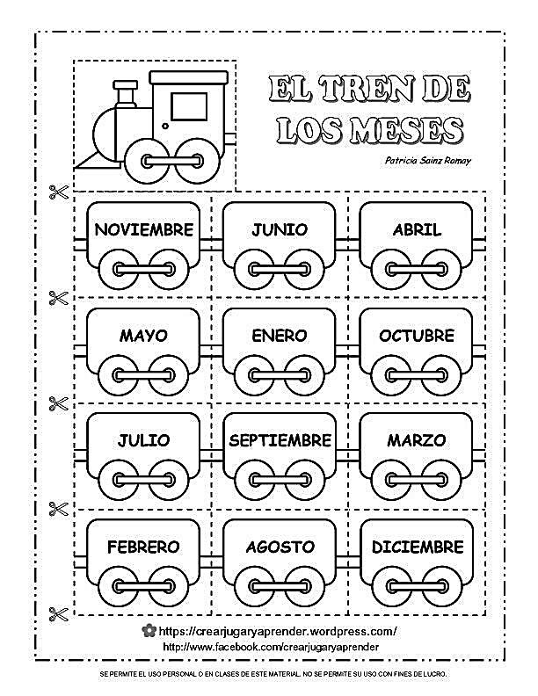
- Recorta y arma el trencito de los meses del año. Recuerda pegarlo en tu cuaderno.

